La haute tour sombre

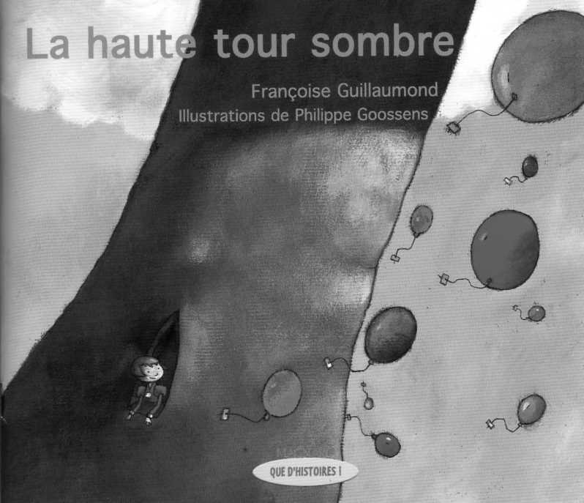

1 - Résumé

C’est une histoire dans l’histoire.
Une femme, visiblement seule, écrit dans un grand cahier, l’histoire d’une petite fille, également seule. Elle est enfermée dans une haute tour sans rien à faire.
La femme essaie alors d’améliorer la vie de son personnage.

2 – Niveau : fin CP

3 - Grille d’analyse du récit

 | Situation initiale | Actions | Situation finale
Histoire | Une femme écrit un livre.  C’est une petite fille qui vit seule enfermée dans une haute tour sombre. La femme invente un torrent, puis des ballons multicolores pour occuper la petite fille. | La petite fille, de sa propre initiative accroche des messages aux ballons et les envoie par la fenêtre. Un petit garçon sur un bateau trouve le message et part rejoindre la petite fille. | Le petit garçon suggère alors à la femme de dessiner une porte et la petite fille sort et rejoint le petit garçon sur son bateau.
Personnages | Une femme  Une petite fille | La femme, la petite fille  Le petit garçon | La femme, la petite fille  Le petit garçon
Lieux | Une haute tour sombre dans un cahier.  Une pièce face à la mer. | Un torrent qui chante  Une montagne  La mer  La haute tour sombre | La mer, le fleuve, la rivière, le torrent  La haute tour sombre
Mise en Mot | L’histoire dans l’histoire (1)  La solitude (1) | L’histoire se mélange à la réalité.(3)  L’inspiration de l’auteur (2-3) | L’autonomie du personnage de la fillette(3-5)  Communication entre personnage du garçon et la femme (5)
Débats

4 - Découpage du récit

Séance 1 - structure du livre : une histoire dans l’histoire

Pages 2 à 5 :
Découverte du livre. Découverte de deux personnages :
- une femme qui écrit
- son personnage : une petite fille isolée dans une tour sans rien ni personne.
Principe des poupées gigognes, des boites dans les boites…

Séance 2 - Motivations de l’auteur, mécanismes de l’inspiration

Pages 6 à 11 :
La femme veut occuper la petite fille.
Elle lui dessine un torrent qui chante après avoir entendu le vent sur la mer .
Elle lui procure des ballons multicolores après en avoir rêvé.

Séance 3 - SOS de la petite fille/ fiction et réalité se rejoignent

Pages 12 à 17 :
Le personnage de la petite fille prend une initiative par rapport à son auteur et accroche des messages aux ballons qu’elle jette par la fenêtre.
Un des ballons passe devant sa fenêtre. La fiction rejoint la réalité de la femme.
La femme ne maîtrise plus la vie de son personnage mais essaie de l’aider.

Séance 4 –L’auteur devient lecteur/ spectateur de son histoire.

Pages 18 à 23 :
La femme dessine un bateau mais elle ne savait pas qu’il y avait un petit garçon à l’intérieur. La femme devient spectatrice de l’histoire et voit le garçon essayer de rejoindre la tour sombre. Elle assiste à leur rencontre.

Séance 5 – les personnages interagissent sur l’auteur / prennent leur autonomie.

Page 24 à 31:
Le petit garçon communique alors avec la femme pour lui suggérer de dessiner une porte. Pourquoi ? Comment ? Fin de la solitude pour la petite fille.
Fiction et réalité se mèlent dans l’histoire qui est racontée (le bateau passe sous les fenêtres de la femme).
La petite fille agit seule sur l’histoire (souffle sur les voiles) et se libère de son auteur (page blanche à nouveau)
La fin suggère une nouvelle histoire à venir.

Séance 6 - Bilan / Evaluation

Séance 1 - Structure du livre
Une histoire dans l’histoire
(page 2 à 5)

Objectif :
Découvrir le principe de l’histoire gigogne / Thème de la solitude, de l’isolement.

Matériel :
1 livre par enfant

Organisation :
travail collectif puis individuel

Déroulement :

Premier contact avec le livre

- Réflexions sur la première de couverture au TN
- Premier contact libre avec le livre (première et quatrième de couverture)
- Indices sur les personnages : une petite fille souriante
- Indices sur les lieux : une tour, ciel bleu, ballons multicolores campagne

Analyse du texte et des illustrations

Texte p 2 : découverte des personnages | Illustration page 3
- une femme qui dessine et écrit dans un grand cahier  - une petite fille orpheline et solitaire qui vit dans une haute tour sombre. | - La petite fille souriante de la 1ere couv, dessinée sur un livre au crayon papier  - Une main tenant le crayon à papier

Texte p 4 : découverte des lieux | Illustration page 5
- Pas de porte = fillette prisonnière  - Solitude et inactivité = regarder ciel. | - La petite fille sourit par fenêtre tour.  - Ciel bleu contraste avec marron tour  - Hauteur tour en perspective.

Compréhension de texte / formulation d’hypothèses ( collectif)
- Quels sont les personnages ? Font ils partie de la même histoire ?
- Exle de l’histoire gigogne type : petit garçon qui lit un livre ou est question petit garçon qui lit…

- La petite fille est-elle heureuse ? Apparence / situation familiale décrite
- Peut elle sortir de la tour ? A quoi joue t’elle chaque jour ?
- Pourquoi la femme a-t-elle décidé que la petite fille serait seule et enfermée dans une tour ?

Compréhension de texte individuelle écrite

Fiche 1a – groupe classe | Fiche 1b – Groupe +
- Compléter et mémoriser le titre album  - Complète par vrai ou faux (compréhension)  - Ordonner étiquettes (expression écrite) | - Complète la fiche de lecture livre  - Réponds par une phrase (compréhension)  - Ordonner étiquettes (expression écrite)

Séance 2 - Motivations de l’auteur / Mécanismes de l’inspiration
(page 6 à 11)

Objectif :
Comprendre que la fillette est dépendante de la femme pour son histoire

Matériel :
1 livre par enfant

Organisation :
travail collectif puis individuel

Déroulement :

Rappel séance précédente

- 2 personnages / 2 histoires
- Thèmes de la solitude / isolement

Analyse du texte et des illustrations

Texte p 6: découverte des personnages | Illustration page 7
- Femme se rend compte que son histoire est imparfaite et veut donner à fillette  - Inspiration : vent sur la mer. | - Petite fille écoute yeux fermés bruit torrent  - Torrent apparaît par fenêtre  - Contraste noir décor / robe rouge / fenêtre verte.

Texte p 8 : découverte des lieux | Illustration page 8
- Ennui des jours qui passent identiques  - Solitude et inactivité = regarder ciel  - Comment aider fillette à jouer ? Manque d’nspiration…. | - Femme seule / jupe rouge (rappel fillette).  - Geste de réfléchir (mains derriere dos)  - Regarde la mer (rappel fillette).

Texte p 9 : découverte des lieux | Illustration page 9
- Inspiration vient dans sommeil  - Dessine des ballons pour fillette | - Fond couleur claire  - Femme dort dans son lit  - Ballons partout

Texte p 11 : découverte des lieux | Illustration page 10
- Taches couleur contrastent dans tour  - Première fois qu’elle a un ballon puisqu’elle éclate le premier.. | - Tour sombre / ballon et robe rouge…

Compréhension de texte / formulation d’hypothèses ( collectif)
- Pourquoi la femme pense que le torrent ne suffit pas?
- Avez-vous des idées pour que la fillette puisse jouer ?
- Pourquoi ne trouve elle pas d’idées pour que la fillette puisse jouer ?

Compréhension de texte individuelle écrite

Fiche 2a – groupe classe | Fiche 2b – Groupe +
- Identifie actes personnages (compréhension)  - Ordonne les évnts (compréhension)  - Ordonne étiquettes et recopie (écriture)  - Distinguer dbpq (discrimination visuelle) | - Ecris une phrase que dit la femme (repérage – écriture)  - Vrai Faux (compréhension de texte)  - Ordonne étiquettes et recopie (écriture)  - Distinguer dbpq (discrimination visuelle)

Séance 3 - Notion de fiction et réalité
(page 12 à 17)

Objectif :
Comprendre que fiction et réalité se rejoignent
Personnage s’affranchit de son auteur, lui échappe.

Matériel :
1 livre par enfant

Organisation :
travail collectif puis individuel

Déroulement :

Rappel séance précédente

- Objectif de l’auteur : améliorer situation initiale (solitude, ennui)
- Manque d’inspiration : vue fenêtre, rêves
- Puissance de l’auteur sur vie personnages.

Analyse du texte et des illustrations

Illustration page 12 | Texte page 13
- Fillette jette ballons avec messages  - Contraste tour sombre et reste très lumineux et coloré. | - Action fille indépendante femme auteur.  - Femme triste car fillette sans jeux  - Message d’espoir / quel est il ?

Texte et illustration page 14 | Texte et illustration page 15
- Fillette attend, dans le livre  - N’est plus souriante. Pourquoi ?  - Femme veut l’aider mais ne sait pas… | - Invente un vent pour ramener ballon.  - Est-ce que ce serait bien ? Non…  - Mais action femme inutile.. Perd contrôle.

Illustration page 16 | Texte page 17
- Femme seule à fenêtre  - Voit passer ballon | - Femme réalise ballon fiction ds réalité  - Comprend actes de fillette  - Suspens : que va-t-il arriver au ballon ?

Ainsi , la femme auteur contrôle moins son personnage qui agit de plus en plus de manière autonome. La fiction rattrape la réalité sous la forme du ballon jaune.
La fillette ne semble plus se satisfaire de la solitude et lance un appel au secours.

Compréhension de texte individuelle écrite

Fiche 3a – groupe classe | Fiche 3b – Groupe +
- Ordonne les évnts (compréhension)  - Vrai Faux (compréhension de texte)  - Distinguer histoires femme et fillette. | - Ordonne étiquettes et recopie (écriture)  - Réponds aux questions (compréhension)  - Recopie phrase du livre p 17 (prélever infos)

Séance 4 - L’auteur devient lecteur / spectateur
(page 18 à 23)

Objectif :
L’histoire se déroule sans le contrôle de la femme auteur, qui observe..

Matériel :
1 livre par enfant

Organisation :
travail collectif puis individuel

Déroulement :

Rappel séance précédente

- Fillette a envoyé des messages avec ses ballons (SOS)
- Femme n’agit plus systématiquement sur la fillette
- Ballons apparaissent dans la réalité de la femme

Analyse du texte et des illustrations

Illustration page 18 | Texte page 19
- Couleur dominante image : bleu marin  - Petit garçon surpris découvre message  - Horizon penché : mouvements bateau.  - Environnement marin : baleine, phare, etc. | - Mots difficiles : hâte, cabine, hisse.  - Fe intervient : dessine bateau  - N’a pas prévu petit garçon.

Texte et illustration page 20 | Illustration page 21
- Vocabulaire : classement décroissant mer / fleuve / rivière / torrent. | - Couleur dominante image : vert  - Campagne isolée / pas de personnages.

Illustration page 22 | Texte page 23
- Couleur dominante : bleu du ciel  - Contre-plongée : augmente hauteur tour  - Distance importante entre personnages. | - Impossibilité pour garçon rejoindre fillette.  - Enfants fatalistes (pas d’action)  - Distance raccourcie par intimité (souffle chaud dans cou).

Nouvelle évolution du rôle de la femme.
Elle n’a pas prévu le petit garçon qui était dans le bateau. Il n’a pas été crée directement par elle, il est donc déjà autonome. Il se dirige vers la tour. Elle est spectatrice, et devient absente du texte et des illustrations au fil de la lecture.

Compréhension de texte individuelle écrite

Fiche 4a – groupe classe | Fiche 4b – Groupe +
- Complète les phrases (vocabulaire)  - Ordonner les infos (compréhension de texte)  - Ecrire une phrase avec étiquettes (écriture)  - Ecrire ce que pense garçon (expr écrite). | - Complète les phrases (vocabulaire)  - Choisir un résumé (compréhension)  - Ecrire une phrase avec étiquettes (écriture)  - Ecrire ce que pense garçon (expr écrite).

Séance 5 - Les personnages prennent leur autonomie
(page 24 à 31)

Objectif :
Saisir l’évolution du rôle des personnages dans l’histoire.
Comprendre la morale de l’histoire.

Matériel :
1 livre par enfant

Organisation :
travail collectif puis individuel

Déroulement :

Rappel séance précédente

- Femme spectatrice des actions du petit garçon qu’elle n’a pas crée directement.
- Ne sait tjs pas comment aider les enfants à se retrouver.
- Puissance de l’auteur sur vie personnages.

Analyse du texte et des illustrations

Texte page 24 | Illustration page 25
- Personnage garçon s’adresse à femme  - Il a une solution pour libérer fillette  - Pourquoi femme n’y a pas pensé ? | - Petit garçon attend pour entrer sur coté  - Crayon papier rouge dessine porte  - Image sur cahier (ombre crayon)  On est bien dans la première histoire (celle de la femme qui travaille sur son cahier).

Illustration page 26 | Texte page 27
- Enfants sortent main dans la main  - Bateau et eux = rouge  - Femme veut l’aider mais ne sait pas… | - Chemin inverse jusqu’à la mer  - Agissent seuls mais doit se souvenir aide femme (crée bateau, torrent, porte).

Illustration page 28 | Texte page 29
- Couleurs différentes bleu foncé, vert  - Femme tjs aussi seule regarde bateau | - Un matin = plusieurs jours après  - Voit bateau passer sous fenêtre  - Fillette souffle sur voile = agit sur l’histoire.

Elle ne sait toujours pas comment aider les enfants à se retrouver. C’est le garçon qui lui suggère. C’est nouveau, le personnage parle à l’auteur.
La solution est tellement simple depuis le début. On s’interrogera sur la raison pour laquelle elle n’y a pas pensé elle-même.
La petite fille est libérée par le petit garçon, de la tour mais aussi de la femme. A partir de là, elle quitte le cahier, passe dans la réalité de la femme (sous sa fenêtre) et agit d’elle-même sur la voile. Elle n’a plus besoin de la femme.
Cette dernière reste seule.
La fin suggère un recommencement. Quels changements imaginer pour la prochaine histoire ?

Compréhension de texte individuelle écrite

Fiche 5a – groupe classe | Fiche 5b – Groupe +
- Ordonner évnts histoire (compréhension)  - Coupler acteurs et actions (compréhension)  - Segmenter une phrase à recopier (écriture). | - Compléter un résumé (vocabulaire – compréhension)  - Coupler acteurs et actions (compréhension )  - Inventer le dialogue du petit garçon (expression écrite)

